Bittprozession
Mittwoch
29. Mai 2019
Der Bittgang unserer
Pfarrei St. Josef Gaustadt
führt erstmalig zum Ottobrunnen.
Viele Menschen machen sich jedes Jahr auf den Weg, um bei den alljährlichen Bittgängen Gott um gedeihliches Wetter und eine gute Ernte zu bitten. An den Bittprozessionen beten wir auch für mannigfache Anliegen und für das menschliche Schaffen allgemein. So sind wir in unserer modernen Zeit immer noch Gläubige auf dem Weg zum gemeinsamen Gebet.
Wir laden Sie ein, um
18:00 Uhr vom Walddorfkindergarten ausgehend mit zum Ottobrunnen zu laufen und zu beten.
Der Seelsorgebereich Dom/Obere Pfarre stößt hier dazu.
18.30 Uhr Bittamt am Ottobrunnen;
Zelebrant: Dompfarrer Dr. Markus Kohmann
18:30 Uhr Bei Regen findet das Bittamt im Dom statt.

Nach dem Bittamt geht keine Prozession zurück nach Gaustadt.

 | Katholisches Pfarramt Gaustadt St. Josef,  Dr.-Martinet-Str. 11, 96049 Bamberg-Gaustadt  Tel.: +49 (0951) 96588-0 – Fax: +49 (0951) 96588-32  IBAN: DE54 7705 0000 0000 1305 34  ViSdP.: Dr. M. Kohmann, Pfarradministrator  http://www.st-josef-gaustadt.de  st-josef.gaustadt@erzbistum-bamberg.de

Das Pfarrbüro ist
- montags von 8.00h bis 14.00h
- mittwochs von 8.00h bis 13.00h
- donnerstags von 16.00h bis 18.00h und
- freitags von 8.00h bis 12.00h besetzt.
Annahme von Messintentionen nur montags und mittwochs
In dringenden Notfällen erreichen Sie das Dompfarramt unter der Tel.-Nr. 0951 2995590..
Die Notfallseelsorge Bamberg ist 24 Stunden täglich über die Tel. 0800 1110111, erreichbar.

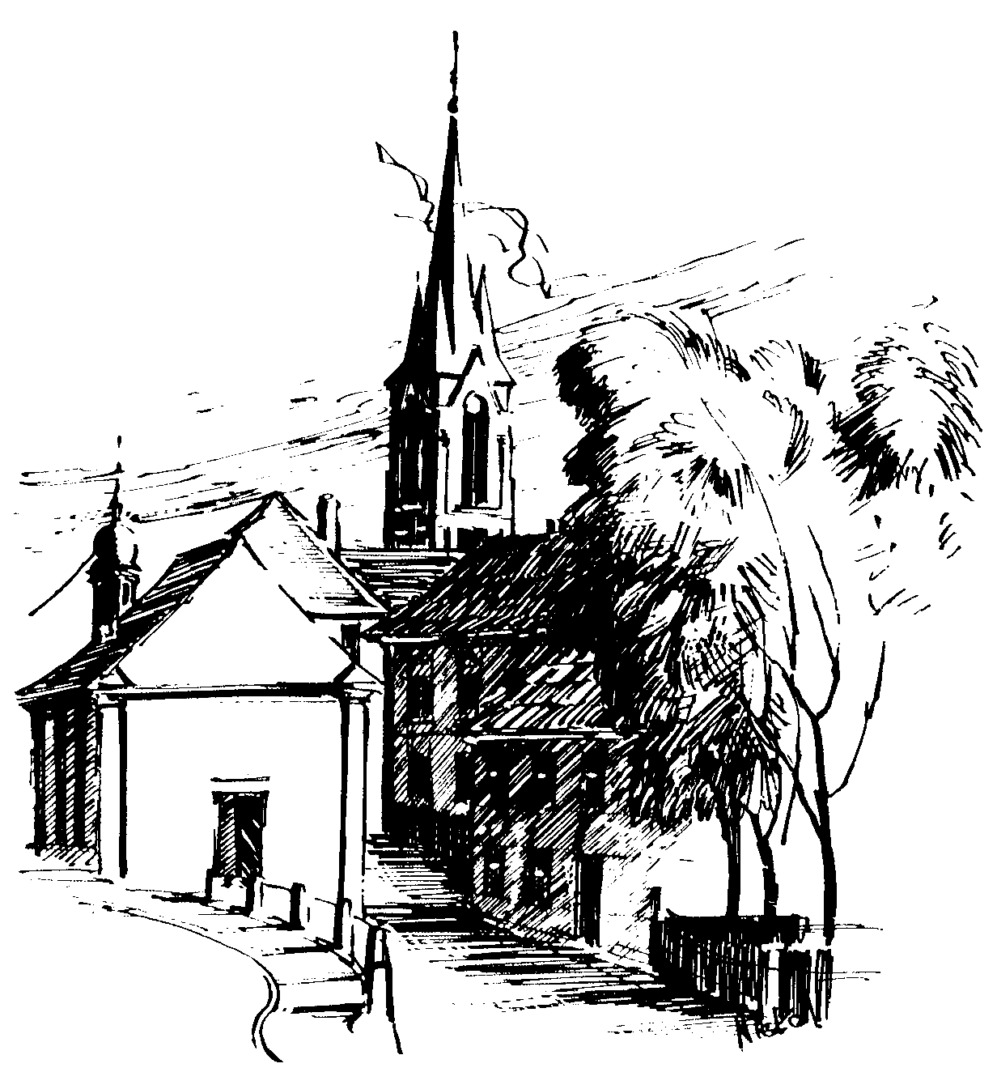 | Gottesdienstordnung  vom 04.05. bis zum 26.05.2019  und  Mitteilungen für die Pfarrgemeinde  3. – 5. Osterwoche

3. Ostersonntag
Jubelkommunion

Samstag, 04.05.2019 Hll. Märtyrer v. Lorch
9.00h russ.-orth. Eucharistiefeier in der Sebastianikapelle
14.00 Brautmesse für Daniel GRÜNNER u. Melanie WUNSCH
in der Pfarrkirche
16.00h portug. Eucharistiefeier in der Sebastianikapelle

Sonntag, 05.05.2019
8.30h ukr. Eucharistiefeier im byz. Ritus in St. Johannes d. Täufer
10.00h Eucharistiefeier zur Jubelkommunion in der Pfarrkirche
Gebetsanliegen für alle lebenden und verstorbenen Pfarrangehörigen
Kollekte an diesem Sonntag für die Pfarrei

Mittwoch, 08.05.2019
18.30h Maigottesdienst mit dem Frauenbund in der Sebastianikapelle
Gebetsanliegen für alle lebenden und verstorbenen Pfarrangehörigen

Freitag, 10.05.2019
9.00h Eucharistiefeier im Seniorenzentrum

4. Ostersonntag

Samstag, 11.05.2019
16.00h portug. Eucharistiefeier in der Sebastianikapelle

Sonntag, 12.05.2019
8.30h ukr. Eucharistiefeier im byz. Ritus in St. Johannes d. Täufer
10.00h Eucharistiefeier und Tauffeier für Jamie TRAMOWSKI
Gebetsanliegen für ++ Heinrich u. Willy PFISTER u. Angeh. – (f. ++ Erika PLOCH-STANDKE u. Angeh.) – (f. ++ Georg, Alice u. Theodor HOHL u. Angeh.) – (f. ++ Friedrich BARB, Waldemar SCHELL u. Norbert NETSCHER) – (f. + Irmgard SCHUHMANN) – (f. + Rudolf BORNSCHLEGEL) – (f. ++ Erwin KRUG u. Angeh.) in der Pfarrkirche
Kinderkirche im Jugendhaus
Kollekte an diesem Sonntag für die Pfarrei

Montag, 13.05.2019
15.00h Fatima-Rosenkranz in der Sebastianikapelle

Mittwoch, 15.05.2019
18.30h Eucharistiefeier in der Sebastianikapelle
Gebetsanliegen für alle lebenden und verstorbenen Pfarrangehörigen

Freitag, 17.05.2019
9.00h Eucharistiefeier im Seniorenzentrum
17.00h Maiandacht mit den Kommunionkindern in der Pfarrkirche

5. Ostersonntag

Samstag, 18.05.2019 Hl. Johannes I.
14.30h Tauffeier für Lotte MÜLLER u. Felix STOLTE in der Pfarrkirche

Sonntag, 19.05.2019
8.30h ukr. Eucharistiefeier im byz. Ritus in St. Johannes d. Täufer
10.00h Eucharistiefeier, Gebetsanliegen für ++ Familie MEINDEL, MORITZ, SCHWAB u. TRÜTSCHEL – (f. ++ Eltern Caspar u. Anna REINFELDER) – (f. Lebende u. ++ Familie KNOBLACH u. ZIEGLER) – (f. ++ Adam u. Rosa METZNER u. Angeh., Apollonia u. Richard MACKERT) – (f. ++ Reiner u. Fritz BONENGEL) – (f. + Viktor BURGER) – (f. + Maria JANETSCHKA) in der Pfarrkirche
Krankenkommunion Zuhause
Kollekte an diesem Sonntag für die Pfarrei

Dienstag, 21.05.2019 Hl. Hermann Joseph, Hl. Christophorus Magallanes
18.30h Maiandacht in der Sebastianikapelle

Mittwoch, 22.05.2019 Hl. Rita v. Cascia
18.30h Eucharistiefeier in der Sebastianikapelle
Gebetsanliegen für alle lebenden und verstorbenen Pfarrangehörigen

Freitag, 24.05.2019
9.00h Eucharistiefeier im Seniorenzentrum

6. Ostersonntag im Jahreskreis

Samstag, 25.05.2019 Hl. Beda der Ehrwürdige, Hl. Gregor VII.
16.00h portug. Eucharistiefeier in der Sebastianikapelle

Sonntag, 26.05.2019 Hl. Philipp Neri
8.30h ukr. Eucharistiefeier im byz. Ritus in St. Johannes d. Täufer
10.00h Eucharistiefeier, Gebetsanliegen für ++ Kilian u. Elsa KRUG – (f. Lebende u. ++ des Obst- u. Gartenbauverein Gaustadt) –
(f. ++ Familie MONTAG u. FÖRST) – (f. + Augustin LEITSCH) –
(f. ++ Georg LEICHT u. Angeh.) in der Pfarrkirche
14.00h Segnungsfeier der Tiere T+T Pferderanch Gaustadt
Kollekte an diesem Sonntag für die Pfarrei
Beichtgelegenheit nach Vereinbarung
Eucharistiefeiern im Seniorenzentrum St. Josef: täglich um 9.30h, freitags um 9.00h

Pfarrliche Termine:
Mo, 06.05. | 15.00h | Seniorenzentrum | Helferkreis
 | 19.00h | DJK Jugendraum | Herzliche Einladung zur Mitgliederversammlung des Ortscaritasverbandes Gaustadt
Mi, 08.05. | 14.00h | Pfarrsaal | Mit Spaß in die zweite Lebenshälfte
 | 18.30h | Kapelle  Pfarrsaal | Maigottesdienst Frauenbund anschl. Mitgliederversammlung mit Neuwahlen
Mi, 15.05. | 16.00h | Pfarrkirche | Senioren Maiandacht anschl. Brotzeit Pfarrsaal
Fr, 17.05. | 17.00h | Pfarrkirche | Maiandacht mit den Kommunionkindern
Sa, 18.05. | 12.00h | Pfarrsaal | Essen für ALLE
So, 26.05. | 15.00h | Kl. Pfarrsaal | Wallfahrerbruderschaft Mitgliederversammlung

